**Aula 1 Como A Internet Funciona**

**Internet**

Surgiu durante o período da guerra fria, na década de 1949. Com o interesse e a necessidade dos EUA em proteger os dados e informações de suas bases militares. Foi então criada ARPANET empresa responsável por criar uma rede que interligaria as bases e faria o backup dos seus dados. Posteriormente com o a implementação de universidades e o crescimento exponencial desta rede, surgiu então a necessidade de subdividir a rede. Foi criada três categorias. Rede Militar, Rede Científica e a Rede Comercial.

**Tim Berners-Le**

Responsável por criar o protocolo HTTP, a linguagem HTML e o WWW.

WWW = World Wide Web.

**Código Multibyte UTF-8?**

**DNS**

DNS = Sistema de Nome de Domínio / Domain Name System.

O sistema DNS da Internet funciona praticamente como uma agenda de telefone ao gerenciar o mapeamento entre nomes e números. Os servidores DNS convertem solicitações de nomes em endereços IP, controlando qual servidor um usuário final alcançará quando digitar um nome de domínio no navegador da web.

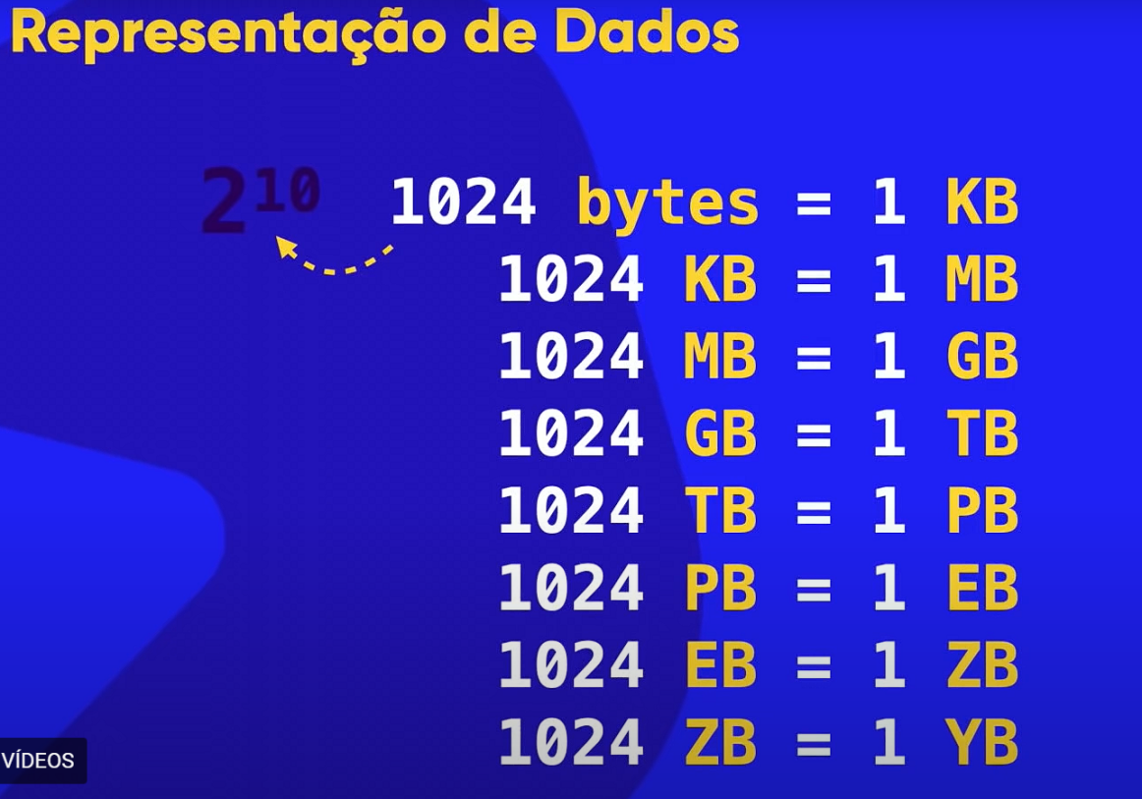

**Aula 2 - O que é um Domínio e Hospedagem?**

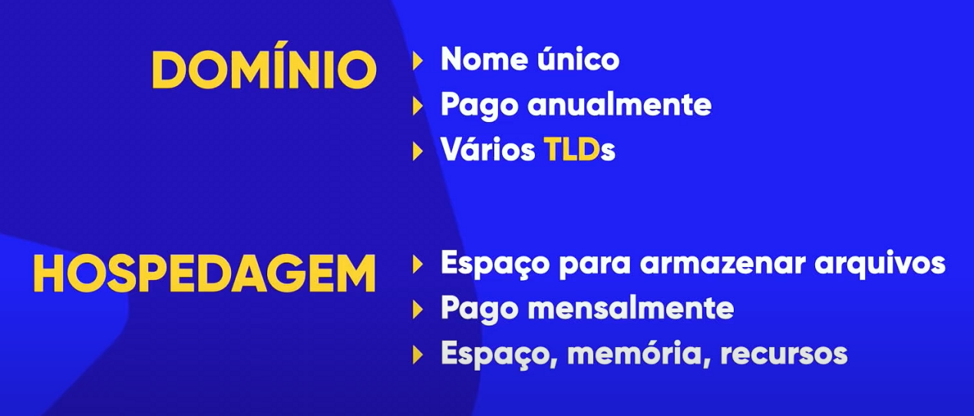

**URL** = Uniform Resource Locator / Localizador de Recurso Único ou Uniforme.

**TLD** = O TLD, ou Top-Level Domain, faz parte do universo de domínios da Internet. Que se refere à parte do domínio que vem depois do ponto, como “. com.br” ou “. net”, por exemplo.

**Domínio** = É um endereço único para um site. Geralmente, ele consiste no nome do site e numa extensão de domínico.

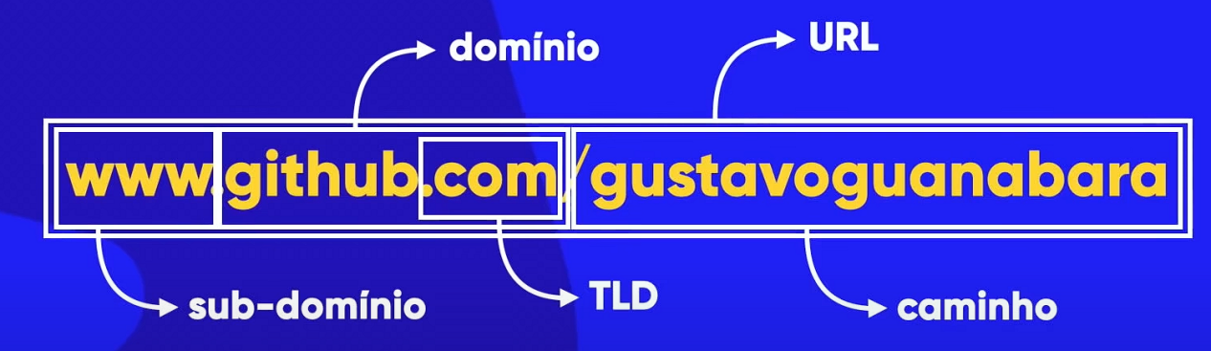

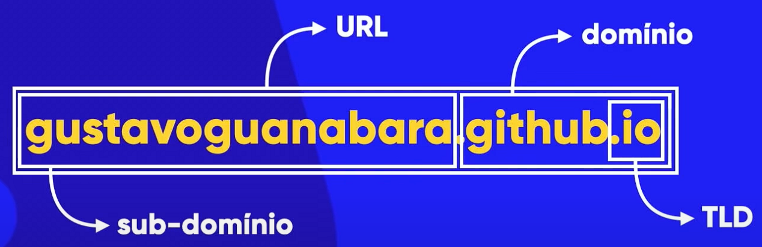

**Capítulo 3 Aula 1 A diferença entre HTML, CSS e JavaScript**

HTML e CSS não são linguagens de programação. Mas são linguagens.

A Linguagem **HTML** é focada em conteúdo e este pode ser textos, imagens, vídeos, tabelas e etc. Já as **CSS** são focadas no **designer** da página. Ex: Cores, sombras, tamanhos, posicionamento e etc.

**HTML**: Conteúdo

**JavaScript**: Interatividade

**CSS**: Estilo

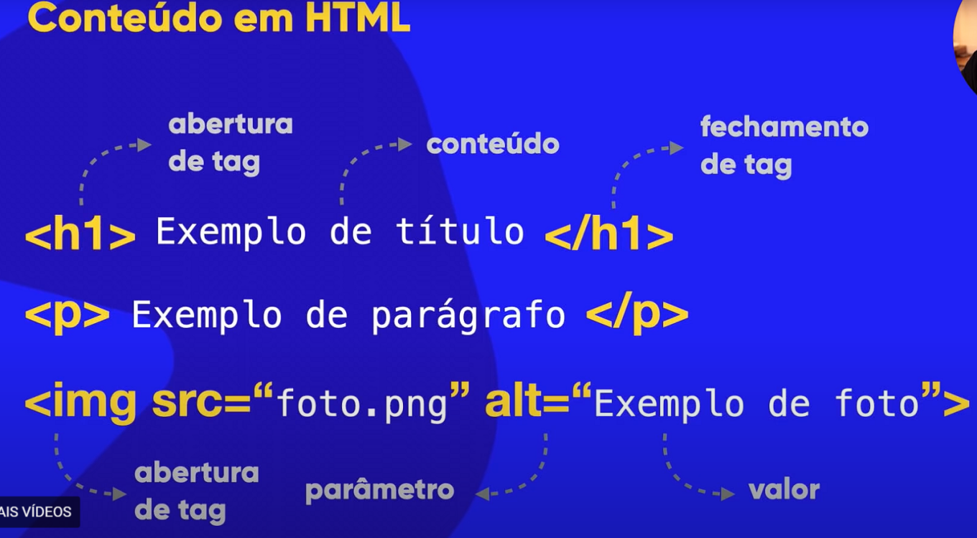

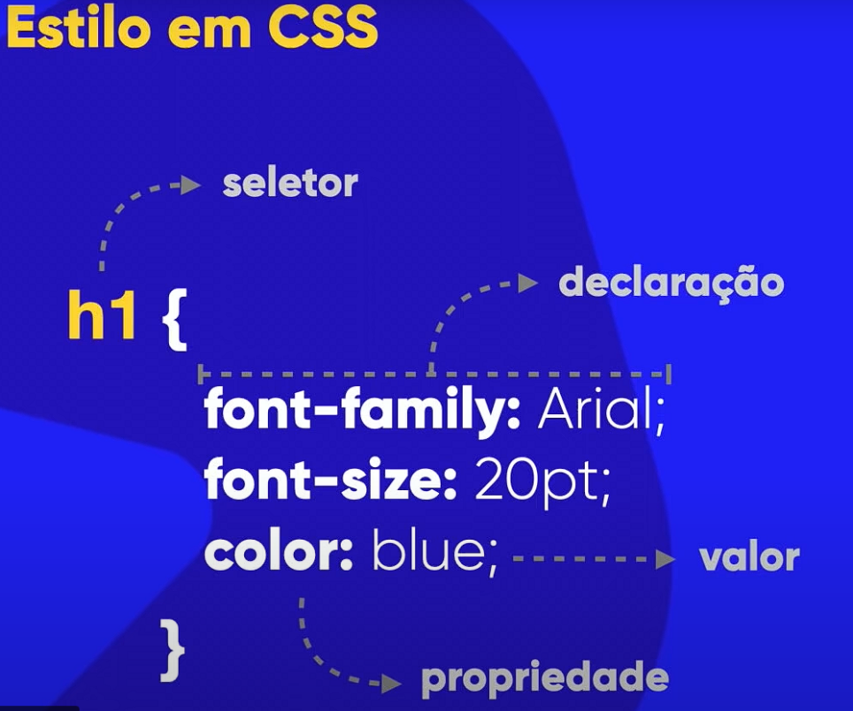

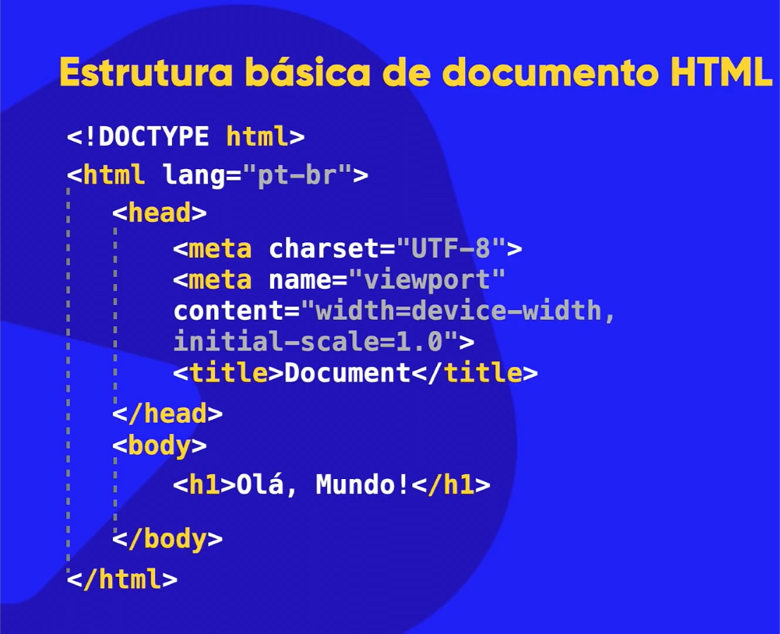

**Capítulo 3 Aula 2 - Front-End, Back-End e Full Stack**

Front-End (Client-Side) de uma maneira mais grosseira de se explicar está focado do lado do usuário, na interação, designer e experiência do cliente quando visita a página na web.

Back-End (Server-Side) já está mais interessado com a interatividade do código dele com o servidor, com as tecnologias envolvidas na tecnologia de server-side.

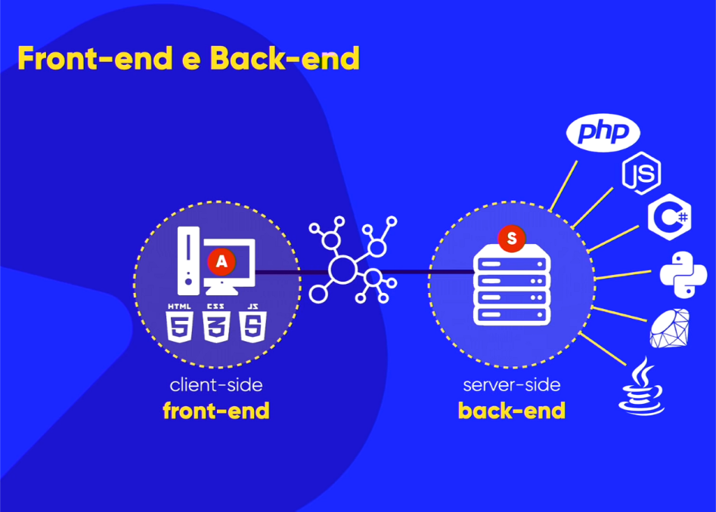

Simulando um cliente entrando em uma loja online e o navegador fazendo requisições ao servidor.

